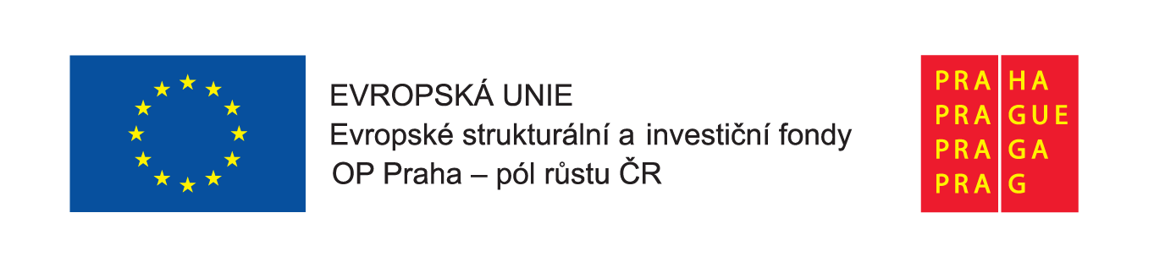
Stáž na Slovensku
V rámci projektu Výzva 54 se na přelomu května a června 2023 Mgr. Daniela Nováková zúčastnila
stáže na Slovensku. Toto je krátká zpráva z této stáže:
Stáž jsem absolvovala v mateřské škole Možiarská ve městě Kežmarok. Je to pětitřídní mateřská
škola, umístěná v klidné části města. Školku navštěvují děti od 2 do 6 let a jsou rozděleny do tříd
podle věku. Navštívila jsem se s předškolními dětmi oslavy dne dětí pořádané pro všechny
mateřské školy města Kežmarok. Součástí programu byla stanoviště záchranné služby, hasičů a
městské policie. Děti měly možnost prohlédnout si vozidla jednotlivých záchranných složek,
vyzkoušet si některé aktivity. Také jsem se zúčastnila slavnosti „Otvírání studánek”, připravené pro
děti z celé mateřské školy. Podívala jsem se do všech tříd mateřské školy a měla možnost vidět práci
s dětmi různého věku a také děti s odlišným mateřským jazykem. Načerpala jsem mnoho podnětů pro
svou další práci s dětmi v naší mateřské škole.
